５年２組学級通信Ｎｏ．11

２１．７．１

今日は○○小の恒例の七夕集会でした。
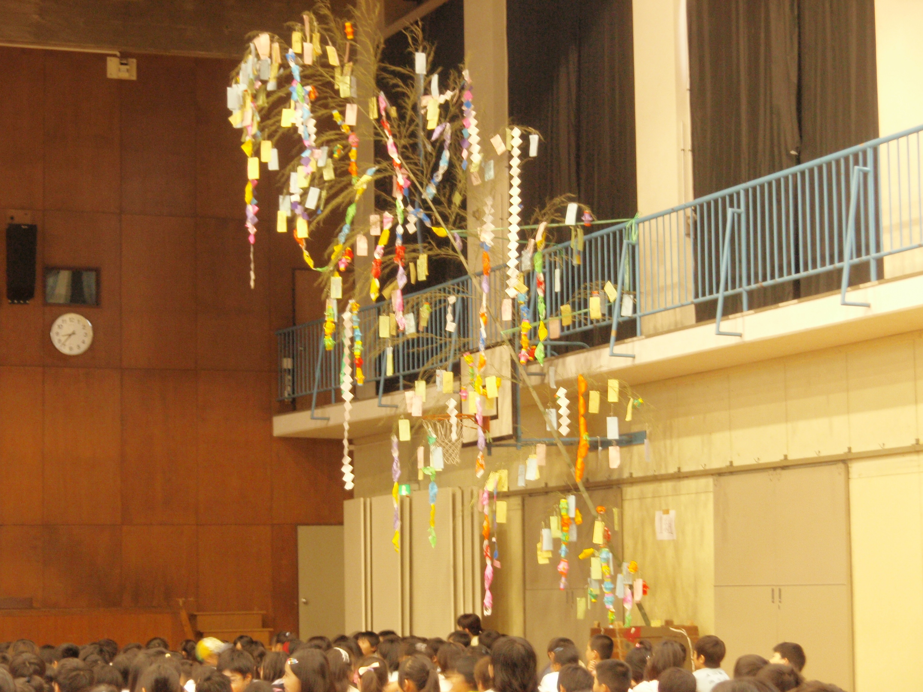
５年２組のみんなの短冊には･･･
スチュワーデスさんになれますように。
家族が長生きできますように。
友達と一生仲良くいられますように。
家族が一生幸せにくらせますように。
家族がいつまでも元気でいれますように。
もっと友達がたくさんふえますように。
頭が良くなりますように。
88才まで生きられますように。
いつまでも元気でいられますように
テレビにでられますように。
あと100年生きられますように
プロサッカー選手の日本代表になれますように。
テストで必ず100点取れますように。
足が速くなって来年のリレーの選手になって、さらにこのクラスで一番サッカーがうまくなりますように。
神になって手足が８本になれますように。そしてあと千年生きたい。
平泳ぎがうまくなりますように。
毎日家族みんなが元気でけがもなく、病気もなくじこもないように見守っていてください。
水泳で平およぎがおよげるようになって黄色３までいきますように。
ピアノがもっと上手になってピアノのコンクールで予選を通過できますように。
サッカーがこのクラスで一番上手くなりますように。
いつまでも家族と愛犬いっしょに仲よくしあわせにくらせますように。そして、みんなが長生きできますように。
宮﨑あおいのようなかわいいお嫁さんがあらわれますように。
お母さんが幸せになりますように。
今よりも友達がもっとふえますように。
巷では「ROOKIES」の映画が大ヒット。私もとても好きなドラマ（マンガ）なのですが、その中で、夢や願いを持つことの大切さが力強くえがかれています。人は誰しもが平等に夢を持ち、「こうなりたい」と思うことができます。みんなの七夕の願いには家族の幸せを願うものや、将来の夢、今の自分よりも成長したい、中には少し笑ってしまうものまで･･･３３人いると３３人の願いがあります。そんなみんながこれから何年たっても夢や願いを持ち、それに向かって突き進めるよう人になってほしいな～と願っています。もちろん私も。
水泳で全部のきょうぎが上手に速く泳げますように。
毎日がすごく楽しくなりますように。
バスケット選手になって、シュートが入りますように。
わすれものがなくなりますように
冬に新型インフルエンザにかかりませんように。
頭が良くなりますように。
野球がうまくなりますように。
運動会の百メートル走で一位になれますように。
五年生ずっと班の人を守れますように。
バレーボールがうまくできますように。
そして、５年２組のクラスの願いごとは・・・
「低学年の見本になり、
優しく接することができるクラスになりますように…」
こんな願いからも、みんなが高学年になったなという実感が伝わってきますね。
きみたちならきっとこの願いをかなえられると期待しています・・・

